المرحلة الأولى: (التسليم :لقطة شاشة /الجدول)
- اختر موضوعًا من المبحث الذي تقوم بتدريسه، ثم اطرح سؤالًا معرفيًا داخل سراج.
- حلّل الإجابة من حيث:
  - دقة المعلومات
  - ارتباطها بالمنهاج الأردني
  - وجود توثيق للمصادر والصفحات
المعيار | تحليل الاجابة
دقة المعلومات | الإجابة دقيقة وعلمية؛ حيث شرحت المنصة القاعدة بصيغة $Subject + Be + Past\ Participle$ مع إعطاء أمثلة واضحة على تحويل المفعول به إلى فاعل.
ارتباطها بالمنهاج الأردني | الإجابة ترتبط مباشرة بالقواعد المطلوبة في منهاج اللغة الإنجليزية للصف العاشر الأردني (Action Pack 10)، وتحديداً في قواعد الأزمنة الأساسية المستهدفة
وجود توثيق للمصادر والصفحات | جاءت الإجابة عامة وشاملة للقاعدة النحوية، لكنها لم تذكر أرقام الصفحات أو اسم الوحدة المحددة من كتاب الطالب للمنهاج الأردني

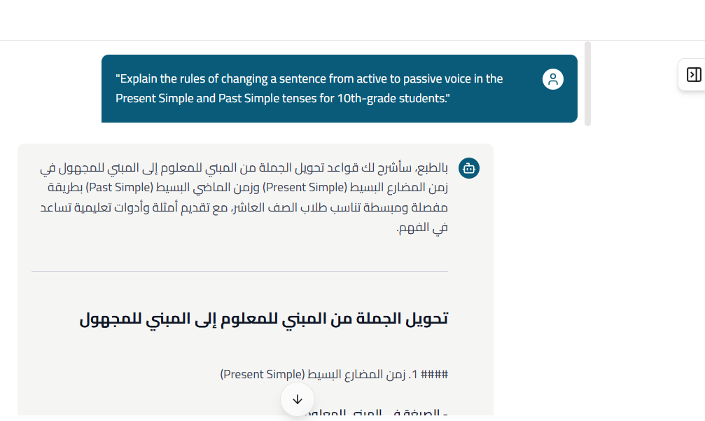
لقطة شاشة: ارفق لقطة شاشة لتنفيذ المهمة

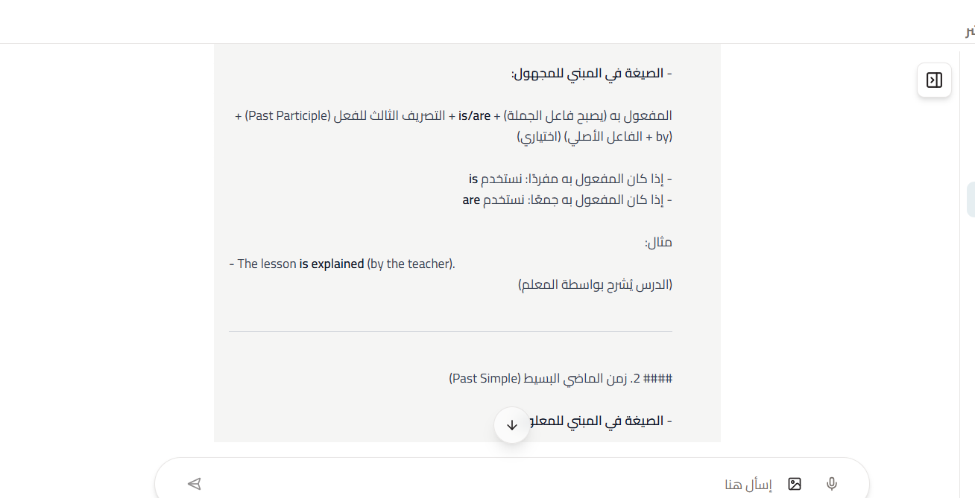

المرحلة الثانية: (التسليم :لقطة شاشة /اجابة قصيرة)

- استخدم إحدى خصائص سراج:
  - الشرح الصوتي
  - شرح صورة أو مخطط
  - الأسئلة التفاعلية
  - التحديات التعليمية
- وضّح كيف يمكن توظيف هذه الخاصية داخل الحصة الصفية.(اجابة قصيرة سطرين)
سأستخدم خاصية الأسئلة التفاعلية كنشاط تقييم تكويني في منتصف الحصة، حيث يعرض النظام جملاً بصيغة Active ويطلب من طلبة الصف العاشر تحويلها إلى Passive على السبورة، مما يتيح لي تقديم تغذية راجعة فورية لتصويب الأخطاء الشائعة.

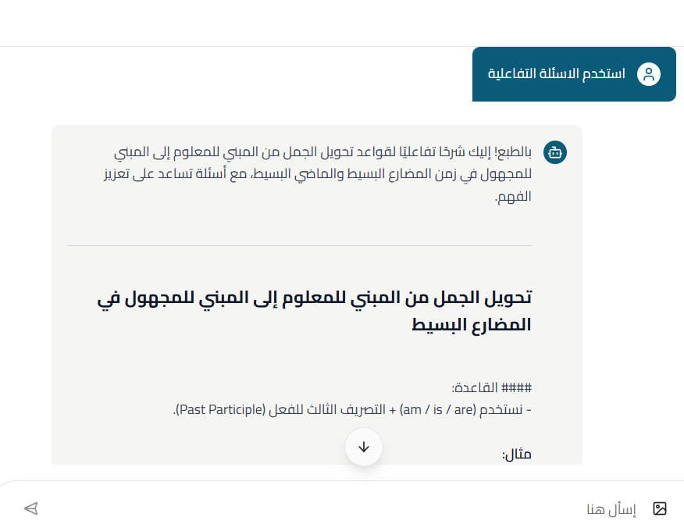
لقطة شاشة:
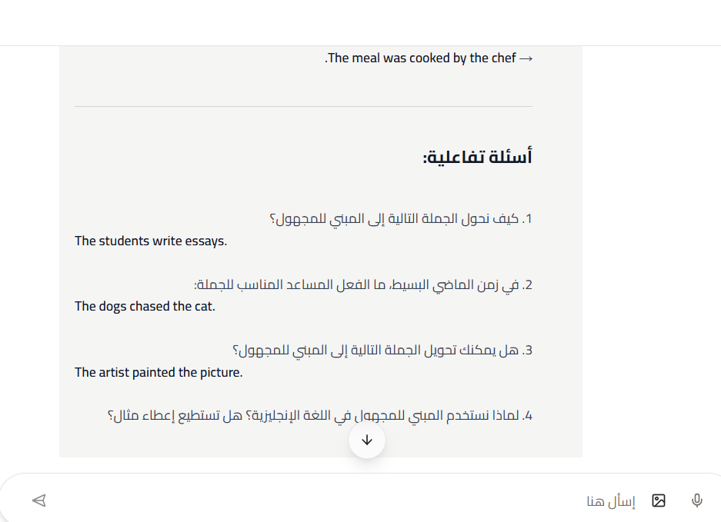

المرحلة الثالثة: (التسليم :لقطة شاشة
/اجابة قصيرة)

- اطلب من «سراج» إنشاء نشاط أو سؤال بثلاثة مستويات (أساسي – متوسط – متقدم).
- حلّل كيف تسهم هذه الخاصية في مراعاة الفروق الفردية بين الطلبة.(اجابة قصيرة من سطرين)
تسهم هذه الخاصية في تمايز التعليم؛ حيث يركز المستوى الأساسي على تحديد المفعول به لطلبة دون المتوسط، والمتوسط يقيس مهارة تصريف الأفعال، بينما يتحدى المتقدم الطلبة المتميزين بتحويل جمل مركبة تحتوي على أفعال ناقصة (Modals)، مما يضمن مشاركة كافة مستويات الطلبة.

لقطة شاشة:

